Нетрадиционные техники рисования.
Уважаемые родители!
Мы предлагаем вам несколько вариантов нетрадиционной техники рисования, которую вы можете попробовать дома со своим ребенком.
Сложности некоторых техник нестандартного рисования:
- Поэтапное объяснение и показ техники;
- Проводить процесс работы индивидуально;
- Следить за мерами безопасности ребенка при работе с необычными изобразительными материалами;
- Не ограничивать желания ребенка дополнять рисунок своими элементами, деталями декора и т.п.;
- Для личной гигиены ребёнка необходимы фартук, нарукавники, салфетки.

ТЕХНИКА НАБРЫЗГА.
Способ рисования: на ворс щётки или кисти для клея нанести краску, направлять её на лист бумаги (на расстоянии 10 см.) и резкими движениями пальца свободной руки о ворс (от листа бумаги к себе) распылять краску.
Сложность техники: Из- за слабой моторики рук дети быстро утомляются, необходима разминочная пауза до и, по необходимости, во время работы.
Примерные темы для использования техники: “Листопад” (с трафаретами из природного материала), “Космос” (с трафаретами из бросового материала), “Снежинки” и т.д.

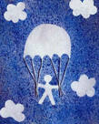

РИСОВАНИЕ МЫЛЬНЫМИ ПУЗЫРЯМИ.
Способ рисования: Вариант № 1. В несколько ёмкостей с жидким мылом (1 ч. ложка воды к 1 ст. ложке мыла) добавить разную краску (5 ст. ложек на одну порцию), дуть в трубочку до образования мыльных пузырей и обмакнуть лист бумаги о них. Получится воздушно- сказочное изображение.
Вариант № 2. За день до предлагаемого занятия необходимо смешать 80 мл. темперной краски и 80 мл. средства для мытья посуды в лотке ёмкостью 1 литр, помешивая добавить воды до краёв лотка. Таким способом развести 2-3 краски разного цвета. Отстоять смеси 12-14 часов. Для того, чтобы пузыри получились крупные и долго не лопались необходимо добавить несколько ложек сахара. С помощью соломинки подуйте в раствор, чтоб получились пузырьки. Аккуратно надавите бумагой на пузырьки, которые лопнут и оставят след. Повторить процедуру с каждым цветом.
Сложность техники: Работу необходимо делать в перчатках и в фартуке. Проводить процедуру нанесения пятен только индивидуально. Следить за мерами безопасности детей при работе с мылом.
Примерные темы для использования техники: “Открытка маме”, “Лоскутный коврик”, “Смешарики” и т.д.

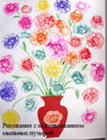

МЕТОД «ТЫЧКА» (рисование жесткой полусухой кистью).
Иногда, рисуя животных, мы закрашиваем их шерсть одним сплошным цветом. Шерсть получается гладкой, прилизанной. Как же можно передать пушистость меха животного или объемность поверхности? Для этого есть несколько способов.
Один из них - с помощью тычков жесткой кистью. Особая пушистость или колючесть получается только при использовании совершенно сухой кисточки с небольшим количеством краски. Поэтому очень важно, чтобы ребенок набирал гуашь только на кончик ворса и начинал рисовать слева направо, не оставляя промежутков.
Материалы: Альбомный лист бумаги, простой карандаш, гуашь, жесткие и мягкие кисточки, баночка с водой, тряпочка.
Ход работы:Рисуем простым карандашом контурное изображение животного (детям старшего возраста контуры животных можно не намечать).На сухую жесткую кисточку набираем совсем немного гуаши нужного цвета и, держа кисть вертикально (кисточка стучит "каблуком"), делаем сверху "тычки", располагая их внутри и по краям силуэта животного.Когда краска подсохнет, нарисуем животному кончиком мягкой кисточки глаза, нос, рот, усы и другие характерные детали.
Варианты работ: тычком жесткой полусухой кисти можно рисовать котенка, собаку, овечку, козу, ежа, гриву льва, снеговика, снег, елку, сосну, лес, солнце, цветы (одуванчики, подсолнухи) и многое другое.

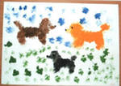

МОНОТОПИЯ.
С помощью предметной монотопии можно изобразить необычным способом симметричный предмет (бабочку, жука, цветок). Пейзажная монотопия открывает возможность рисовать природу и получать оттиск в зеркальном отображении (как в воде). Отпечаток получается только один. Отсюда и название - монотипия (от греческого monos - один, единый и tupos - отпечаток). С помощью рисования техникой «монотопия» - получаются идеально симметричные предметы или великолепные пейзажи.
Материал.Лист альбомной бумаги, гуашь, широкая и тонкая кисточки, баночка с водой, палитра, тряпочка.
Ход работы:1. Лист бумаги складываем пополам по вертикали, чтобы появилась линия сгиба и, разворачиваем.
2. На правой половине листа рисуем правую половину бабочки.
3. Затем левую половину листа смачиваем водой при помощи широкой кисти, лист опять складывается по линии сгиба, прижимаем для получения отпечатка.
4. На развернутом листе появляется целая бабочка.
Варианты работ. Предметной монотопией можно изобразить ската, жука, паука, осьминога, цветок в горшке, мячик, солнце и другие симметричные предметы.
Если надо изобразить пейзаж, то лист кладется вертикально, складывается пополам. На верхней части рисуется пейзаж. Затем нижняя часть листа смачивается, складывается и распрямляется. Исходный пейзаж можно опять оживить красками.
Перед складыванием, если рисунок уже подсох, его следует быстро оживить красками.

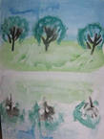

РИСОВАНИЕ ВАТНОЙ ПАЛОЧКОЙ.

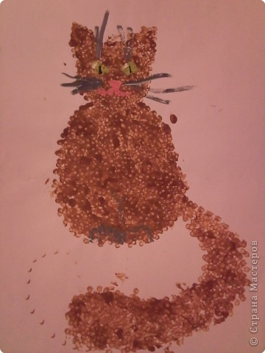
Получающиеся картинки, нарисованные точками, похожи на древние фрески. Оформив рисунок ребенка рамкой, вы можете украсить его комнату картиной «собственного производства».
Материал Половина альбомного листа, простой карандаш, ватные палочки, гуашь (или акриловые краски), баночка с водой, тряпочка.
Ход работы
1. Простым карандашом намечаем контуры крупного предмета, например бабочки.
2. Затем на кончик ватной палочки набираем гуашь определенного цвета и рисуем по контуру силуэта бабочки, чтобы получались точки. Для того, чтобы сменить цвет, приготовьте чистую ватную палочку.
3. Из точек на крыльях бабочки составляем различные узоры: цветы, разноцветные полоски, геометрические формы и т.д.
Варианты работ
Точками можно рисовать что угодно – бабочку, стрекозу, змею, рыбу, ежа, медузу, зверей, деревья, пейзажи и т.д.
С детьми более старшего возраста можно рисовать более мелкие предметы и сразу ватной палочкой без наметок простым карандашом.

ОТПЕЧАТКИ ЛИСТЬЕВ.

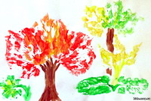
Осенью так и хочется набрать красивых опавших листьев и принести их домой. Листья можно засушить, но тогда они станут ломкими. Для данной техники рисования нужно использовать свежесобранные листья. Ребенок может сделать отпечатки листьев с разных деревьев. И все они будут выглядеть как настоящие.
Материал.
Альбомный лист, опавшие листья с разных деревьев, гуашь, широкая кисть, баночка с водой, клеенка (подложить под раскрашиваемые листья).
Ход работы.
1. Берем листик клена, кладем его гладкой стороной на клеенку и обильно закрашиваем изнаночную сторону листика гуашью такого же цвета.
2. Пока гуашь не засохла, листочек прикладываем окрашенной стороной к чистому листу бумаги и плотно прижимаем, чтобы он отпечатался целиком. Следите, чтобы ребенок не двигал прижатый листик.
3. Затем листик убираем, а отпечаток, при необходимости, прокрашиваем в не пропечатанных местах.
Варианты работ.
Делайте отпечатки с листьев разных деревьев, цветов, веток или травинок. Можно сделать праздничную открытку или сюжетную картинку. Попробуйте выложить и отпечатать листья в виде животных: бабочки, гусеницы, лебедя и т.д. Используйте различные цвета и необязательно однотонные. Смешивайте краски прямо на листьях или заранее на палитре.
ПЛАСТИЛИНОГРАФИЯ.
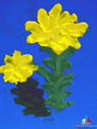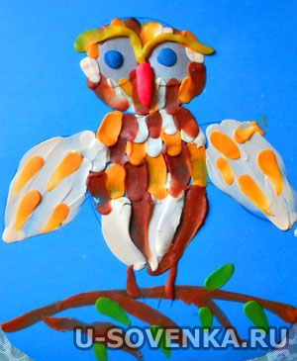
Пластилинография – это нетрадиционная техника изобразительного искусства, принцип которой заключается в создании лепной картины с изображением полуобъемных предметов на горизонтальной поверхности. Понятие пластилинография имеет два смысловых корня: графия - Создавать, изображать, а первая половина слова пластилин подразумевает материал, при помощи которого осуществляется исполнение замысла. Принцип данной техники заключается в создании лепной картины с изображением более или менее выпуклых, полуобъёмных объектов на горизонтальной поверхности. Лепкой дети начинают заниматься уже с младшего возраста, осваивая простейшие приёмы работы с пластилином: раскатывание, сплющивание, вытягивание.
Пластилин - мягкий, пластичный материал, способный принимать заданную форму. Но при работе важно знать:
1) Твердый пластилин нужно разогреть перед занятием в емкости с горячей водой из-под крана (но не заливать кипятком);
2) При работе с пластилином следует использовать как основу не тонкие листы бумаги, а плотный картон, чтобы не происходило ее деформации при выполнении приемов придавливания, сплющивания во время закрепления предмета на горизонтальной поверхности.
3) Чтобы картинка со временем не потеряла своей привлекательности, следует основу с предварительно нарисованным контуром или без него покрыть скотчем. Это поможет избежать появления жирных пятен; работать на скользкой поверхности легче и при помощи стеки проще снять лишний пластилин, не оставляя следов;
4) На рабочем столе ребенка обязательно должна быть тканевая салфетка для рук, чтобы он мог воспользоваться ею в любое время, а после выполнения работы сначала вытереть руки салфеткой, а затем вымыть их водой с мылом.
КЛЯКСОГРАФИЯ.
Кляксография – это отличный способ весело и с пользой провести время, поэкспериментировать с красками, создать необычные образы.
Итак, давайте уже приступим к рисованию. Возьмите плотный альбомный лист бумаги, согните его пополам, затем разверните. Разведите немного краски – акварель, гуашь - до жидкого состояния. Сначала покажите ребенку как сделать кляксу - как набрать краску на кисточку и капнуть на половинку листа. Получилось? Теперь складываем бумагу пополам, аккуратно придавливаем листки бумаги друг к другу, разглаживаем их, а затем разворачиваем их и приступаем к рассматриванию. Спросите у малыша на что похожа эта клякса. Предложите ему дорисовать отдельные детали, чтобы образ стал более узнаваем. Например, глазки, хвостик, рожки, ножки. Такая игра с красками хорошо развивает детское мышление и воображение. Обратите внимание ребенка на то, что на листе получились две симметричные кляксы. Расскажите ребенку, что такое симметрия и ассиметрия.

